Pontifícia Universidade Católica de Minas Gerais



**Arquitetura de Computadores II**

**Relatório 1**

**Alunos:** Ana Letícia Camargos Viana Lara e Gabriel Luciano Gomes

**Professor:** Romanelli

1. **Meio Somador**
2. Circuito Meio Somador realizado no Logisim.

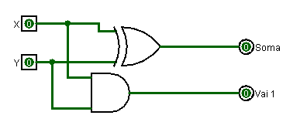

|  |  |  |  |
| --- | --- | --- | --- |
| **X** | **Y** | **Soma** | **Vai 1** |
| 0 | 0 | 0 | 0 |
| 0 | 1 | 1 | 0 |
| 1 | 0 | 1 | 0 |
| 1 | 1 | 1 | 1 |

* Tabela Verdade do circuito meio somador
* Equação do circuito

Soma = X ^ Y  
Vai 1 = X Y

1. Circuito Meio Somador realizado no Simulador 97

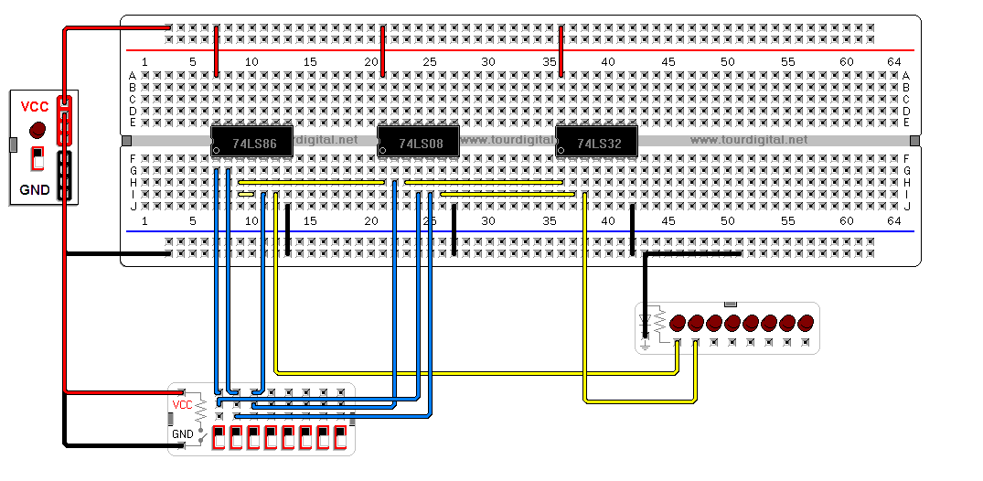

1. **Somador Completo**
   1. Circuito Somador Completo realizado no Logisim.

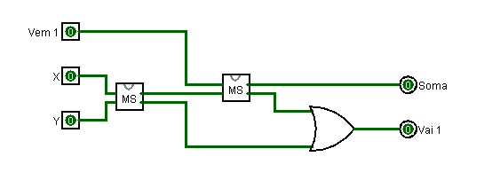

* Tabela Verdade do circuito Somador Completo

|  |  |  |  |  |
| --- | --- | --- | --- | --- |
| **X** | **Y** | **Vem 1** | **Soma** | **Vai 1** |
| 0 | 0 | 0 | 0 | 0 |
| 0 | 0 | 1 | 1 | 0 |
| 0 | 1 | 0 | 1 | 0 |
| 0 | 1 | 1 | 0 | 1 |
| 1 | 0 | 0 | 1 | 0 |
| 1 | 0 | 1 | 0 | 1 |
| 1 | 1 | 0 | 0 | 1 |
| 1 | 1 | 1 | 1 | 1 |

* Equação do circuito

Soma: ~Vem1 ~X Y + ~Vem1 X ~Y + Vem1 ~X ~Y + Vem1 X Y

Vai1: X Y + Vem1 Y + Vem1 X

1. **Somador Completo**
   1. Circuito Somador de 4 bits no Logisim

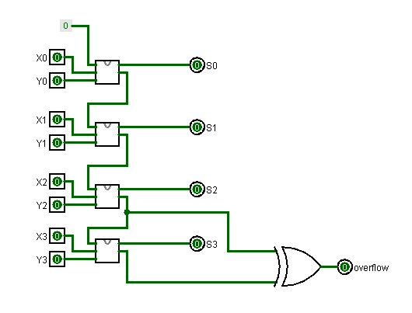

No somador de 4 bits utilizamos 4 subcircuitos do somador completo, no qual cada caixa representa um subcircuito. Cada um deles recebe três entradas, sendo elas o Xi, Yi e Vem 1i. O primeiro Vem 1 possui como valor constante 0, já que a casa das unidades não recebe o Vem 1. Além disso, cada subcircuito apresenta duas saídas, sendo elas o Si e o Vai 1. O Si corresponde a saída da soma dos bits de sua respectiva casa, e o Vai 1 é ligado ao próximo Vem 1, dando sequência à soma dos dígitos.

Ademais, o circuito possui outra saída, que denominamos por overflow, que ocorre quando o resultado da soma excede os 4 bits. Para isso, utilizamos uma porta XOR, cujas respectivas entradas são o penúltimo e último Vai 1. Quando essa saída possuir o valor 1, indica que ocorreu overflow.

**Respostas**

1. O que acontece se um dos terminais de entrada de uma porta lógica não estiver conectado em 0 ou 1 (eletricamente ele deverá estar flutuando, ou seja não conectado a nenhum nível lógico) ?  
     
   Haverá um erro no circuito, pois teremos um valor definido com um outro indefinido, impossibilitando o valor final da saída.

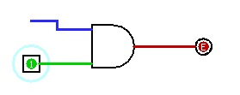

Tracejado verde – Entrada definida   
Tracejado azul – Entrada indefinida  
Tracejado vermelho – Erro, saída indefinida.

1. Qual o problema de tempo associado a esse tipo de somador (pense no carry), considere o atraso médio de cada porta lógica de 10 ns.

O problema associado a esse tipo de somador é a sua extrema lentidão para realizar o resultado da soma da casa mais significativa. Para obter este valor, o circuito depende dos subcircuitos anteriores, gastando 30ns para cada um deles, já que cada um apresenta 3 portas lógicas. E como o circuito apresenta 4 subcircuitos, tem-se 120ns ao todo.

1. Qual o tempo necessário para a computação de uma soma e do vai um em um somador de 4 bits.

Tendo como base que cada porta lógica gasta 10ns, e que para o circuito Somador Completo a saída Soma demora 20ns (pois possui duas portas XOR) e a saída Vai 1 demora 30ns (possui duas portas AND e uma OR), temos que:

- Para a soma S0:

S0 = 20ns

Vai 1.0 = 30ns

- Para a soma S1:

S1 = Vai 1.0 + 20ns = 50ns

Vai 1.1 = Vai 1.0 + 30ns = 60ns

- Para a soma S2:

S2 = Vai 1.1 + 20ns = 80ns

Vai 1.2 = Vai 1.1 + 30ns = 90ns

- Para a soma S3:

S3 = Vai 1.2 + 20ns = 110ns

Vai 1.3 = Vai 1.2 + 30ns = 120ns

1. O que seria necessário para um somador de 32 bits ?

Para a realização de um somador de 32 bits, seria necessário 32 subcircuitos de 1bit. Seguindo a lógica e arquitetura do somador de 4bits.

1. Considerando esses tem​pos acima, calcule a frequência de operação de um somador de 32 bits.

Cada subcircuito gasta 30ns, com isso temos 32*30 = 960ns.Como f = 1/t, temos que

f = 1 /960 * 10-9

f = 1/9,6 * 10 -7

f = 107/9,6   
f = 10000000 / 9,6  
f = 1041666,6 Hz  
f = 1,04x106  
f = 1,04 MHz

1. Você consegue propor alguma forma de tornar essa soma mais veloz?